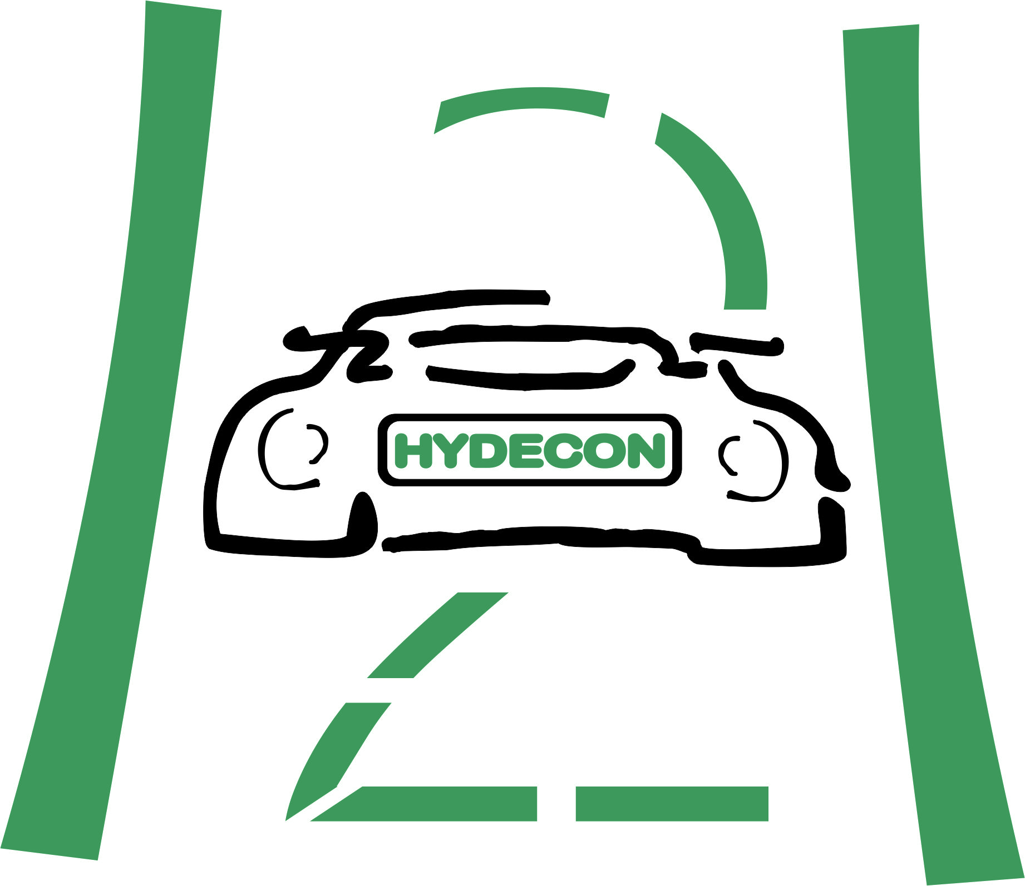
Κυψέλες Καυσίμου και Τεχνολογίες Υδρογόνου:

Προοπτικές Επενδύσεων σε μια Αναδυόμενη Αγορά
Τρίτη, 12 Μαρτίου 2013,
Αμφιθέατρο “Βεργίνα”, ΕΚΕΤΑ, 6^{ο} χλμ οδού Χαριλάου - Θέρμης

Δήλωση δωρεάν συμμετοχής

Παρασκευή 6 Ιουλίου 2012

Θεσσαλονίκη, Συνεδριακό Κέντρο ΕΚΕΤΑ

ΔΕΛΤΙΟ ΔΩΡΕΑΝ ΣΥΜΜΕΤΟΧΗΣ
Ονοματεπώνυμο:

Φορέας / Εταιρεία:

Διεύθυνση:

Τηλέφωνο:

Fax:

E-mail:

Web site URL:

 | Ειδική Εξυπηρέτηση:  Παρακαλούμε ενημερώστε μας εάν επιθυμείτε ιδιαίτερες υπηρεσίες εξυπηρέτησης.

Παρακαλούμε όπως συμπληρωθεί και αποσταλεί το παρόν δελτίο συμμετοχής στο e-mail: nalbanti@cperi.certh.gr ή στο fax: 2310 498131

